*CURRICULUM VETAE*

*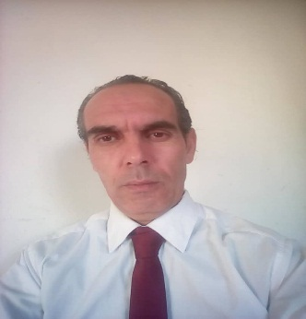*

*ETAT CIVIL*

*NOM*  : *NAIMI*

*PRENOM* :  *AHMED*

*DATE ET LIEU DE NAISSANCE* : *23/01/1968 RAS EL MA SIDI BEL ABBES*

*ADRESSE* :  *OULED RACHED W BOUIRA*

*SITUATION FAMILIALE* : *Marié*

*TEL*  : *00213696124699 - 00213771711270*

*E-MAIL* :[*naimi6054@gmail.com*](mailto:naimi6054@gmail.com)

*FACEBOOK* : *Kamel Ahmed*

*DIPLOM ET ATTESTATIONS*

*CAPPD* : *ELECTRICITE BATIMENT*

*EXPERIENCES PROFESSIONNELLE* :

*SECTEUR PRIVEE* : *operateur électricité bâtiment et industrielle (15 ans ) SECTEUR PUBLIQUE* : *Enseignant 2009 au 2023*

*LANGUES METRISER* : *ARABE (TRES BIEN) – ANGLAIS (TRES BIEN) - FRANÇAIS (TRES BIEN)*

*OUTILS INFORMATIQUE* : *BIEN METRISER*